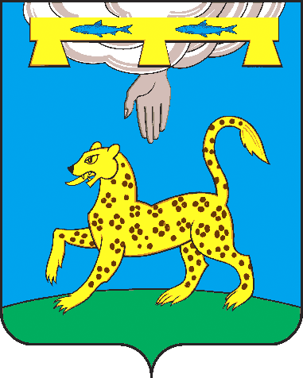
Администрация Псковского муниципального округа

ПОСТАНОВЛЕНИЕ

от 16.04.2026 № 510-п
г. Псков

О формировании фонда капитального ремонта общего имущества в многоквартирных домах на счете регионального оператора

В соответствии с Жилищным кодексом Российской Федерации, законом Псковской области от 11.12.2013 № 1336-ОЗ (ред. от 21.07.2024) «Об организации проведения капитального ремонта общего имущества в многоквартирных домах, расположенных на территории Псковской области», в целях формирования фонда капитального ремонта на счете регионального оператора, Администрация Псковского муниципального округа:
ПОСТАНОВЛЯЕТ:
1. Определить формирование фонда капитального ремонта в отношении многоквартирных домов, указанных в приложении № 1 к настоящему постановлению, на счете Регионального оператора - Фонд капитального ремонта общего имущества в многоквартирных домах Псковской области.
2. Направить копию настоящего постановления в адрес Регионального оператора - Фонд капитального ремонта общего имущества в многоквартирных домах Псковской области.
3. Настоящее распоряжение опубликовать в газете «Псковская провинция», опубликовать в сетевом издании «Нормативные правовые акты Псковской области» (доменное имя в информационно-телекоммуникационной сети «Интернет» http://pravo.pskov.ru), разместить на официальном сайте Псковского муниципального округа в информационно-телекоммуникационной сети «Интернет».
4. Контроль за исполнением настоящего распоряжения возложить на первого заместителя Главы Администрации Псковского муниципального округа А.А. Иванова.

Глава Псковского муниципального округа Н.А. Федорова

Приложение № 1
к постановлению Администрации
Псковского муниципального округа
от «16» 04 2026 г. № 510-п

Многоквартирные дома, в которых определен способ формирования фонда капитального ремонта многоквартирных домов на счете Регионального оператора - Фонд капитального ремонта общего имущества в многоквартирных домах Псковской области.

№ п/п | Район | Адрес многоквартирного дома
1 | Псковский муниципальный округ | д. Портянниково, Александровский проезд, д. 3
2 | Псковский муниципальный округ | д. Портянниково, ул. Окольная, д.5
3 | Псковский муниципальный округ | д. Борисовичи, ул. Завеличенская, д. 18
4 | Псковский муниципальный округ | д. Долгорепицы, ул. Мира, д. 5

